A MÚSICA NO RENACEMENTO
O Renacemento (séculos XV e XVI) é un movemento cultural e artístico que xorde en Italia
(Florencia) e que se irá estendendo por Europa. VÍDEO 1: https://youtu.be/zAFBZD4OQz4

1. CONTEXTO HISTÓRICO
-Esta foi unha época na que o poder residía en mans de monarquías absolutas, o que puxo fin ao feudalismo medieval, agás en Italia, onde xurdiron as cidades-estado. O gran desenvolvemento económico que tivo lugar en Europa facilitou a mobilidade dos músicos e o intercambio das súas ideas musicais.
-Os grandes nobres e aristócratas foron os principais mecenas da época. Os mecenas eran individuos moi ricos e poderosos que acollían a grandes artistas, protexéndoos e proporcionándolles comodidade e luxo. Ser mecenas era un sinal de riqueza e alto status .Nesta época, os mecenas (familia Medici, os Papas…) financian aos principais artistas do Renacemento: Miguel Anxo, Leonardo da Vinci, Rafael...
-Por outra banda, no ámbito relixioso, a Reforma de Lutero (Alemania) e a Contrarreforma católica (igrexa católica) foron importantes para a evolución da música.

2. CONTEXTO CULTURAL
-No ámbito cultural triunfará o Humanismo, un ideal que considera á humanidade como o centro de todas as cousas (antropocentrismo), deixando atrás as ideas teocéntricas da Idade Media.
Caracterízase polo renacer dos valores humanos (beleza, equilibrio, proporción...) da cultura
clásica grecolatina. Esta corrente de pensamento denomínase Humanismo.

-A invención da imprenta permitirá un maior desenvolvemento e difusión da cultura e as ideas.
A mediados do século XV aparece un dos inventos máis revolucionarios para a difusión da cultura:
a imprenta, grazas ao alemán Johans Gutemberg. A imprenta contribuirá a difusión dos textos
escritos e das obras e tratados musicais. Petrucci realiza en 1501 a 1ª edición musical a gran escala.

-Revivirá a arte clásica, especialmente a de Grecia e Roma; a Idade Media é vista polos pensadores renacentistas como un período escuro carente de interese artístico.
Na pintura destaca: Miguel Anxo (teito da Capela Sixtina), Leonardo da Vinci (Mona
Lisa).Escultura: Miguel Anxo (David). Literatura: Shakespeare, Cervantes. Ciencia: teoría heliocéntrica (Galileo Galilei).

3. CARACTERÍSTICAS MUSICAIS

1. Aparición da música instrumental (independente da música vocal), xeralmente ligada a danzas.
2. Predominio da música vocal. Polifonías moi elaboradas. O texto ten moita importancia e a música trata de enfatizalo. Gran desenvolvemento da textura polifónica (polifonía), cun maior número de voces que na Idade Media. Neste período xa podemos falar das catro voces que chegaron ata os nosos días (soprano, alto, tenor e baixo).

3. Tipos de textura máis empregados na música renacentista:
1. POLIFÓNICA: varias liñas melódicas independentes e todas igualmente importantes.
VÍDEO 2: https://youtu.be/NS44tTf3BSQ

2. CONTRAPUNTO IMITATIVO: imitación dun pequeño deseño melódico entre varias
voces que van entrando sucesivamente a diferentes alturas.
VÍDEO 3: https://youtu.be/FNbIyFlvxlk

3. HOMOFÓNICA: varias voces que seguen un ritmo similar formando acordes e
destacando a máis aguda. VÍDEO 4: https://youtu.be/FGxGrrl5RE4
4. POLIFONÍA VOGAL RELIXIOSA
Durante o Renacemento, a Igrexa sofre moitas loitas internas que rompen coa unidade do
catolicismo.

4.1. MÚSICA DA REFORMA PROTESTANTE: O CORAL

Martín Lutero inicia a Reforma protestante en Alemaña a principios do século XVI (1517) debido
ao seu desacordo cos abusos da igrexa católica. Tiña unha gran formación musical e consideraba
que a música tiña un gran poder educativo, polo que todos os fieis debían participar activamente na
misa cantando sinxelos himnos en alemán.
Estableceu o coral como principal forma musical da súa igrexa: composición sinxela de textura
homofónica escrita en alemán, moitas veces baseada en melodías populares.
VÍDEO 5: CORAL LUCAS OSIANDER :
https://www.youtube.com/watch?v=MA9gkhvGJsI

4.2. MÚSICA DA IGREXA CATÓLICA.

Características:
1. - A polifonía vogal a capella acadou unha gran perfección, esta época coñése como o
Século de Ouro da polifonía.
2. - O texto segue estando escrito en latín.
3.Coros con catro tipos de voz: cantus, altus, tenor, bassus (hoxe son: soprano, contralto, tenor e baixo). Cantan catro melodías diferentes simultaneamente; isto é a polifonía.
4. - A polifonía é de gran complexidade técnica polo que será interpretada por cantores PROFESIONAIS. Dous tipos de polifonía: contrapunto e homofonía. Contrapunto: non seguen o mesmo ritmo nin cantan a letra ao mesmo tempo.Homofonía: seguen o mesmo ritmo e cantan a letra ao mesmo tempo.
VÍDEO 6: https://youtu.be/UNbVNVCw-to
5. - As formas máis importantes son a misa e o motete. O motete é unha forma vogal relixiosa
escrita en latín, polo xeral a capella e que alterna seccións contrapuntísticas con outras
homofónicas.
A misa é o resultado da unión das pezas da liturxia: kyrie, gloria, credo,
sanctus e agnus dei. Polo xeral están escritas en forma de motete.
https://youtu.be/5k3bfqQ1SpU

6. Principais compositores: Josquin des Prez, Giovanni Pierluigi da Palestrina, Tomás Luis de
Victoria.

5. POLIFONÍA VOGAL PROFANA
Música para ser interpretada nas cortes, nos palacios da nobreza e da burguesía, e nas festas
públicas.
As formas musicais están ligadas a formas poéticas escritas en lingua vernácula, tratando
temas relacionados co home e as súas emocións.

CARACTERÍSTICAS:
-Textos escritos na lingua de cada país (linguas vernáculas).
-Composicións para Coros de 3 ou 4 tipos de voces.
-Pezas Polifónicas: Homofonía e contrapunto.
-Poden ir acompañadas de instrumentos.
-Principais formas (tipos de cancións): villancico e ensalada (España), madrigal (Italia e Inglaterra), chanson (Francia)
-Conservadas en cancioneiros: exemplo: "El cancionero de Palacio"

Tipos principais:
5.1. MADRIGAL
Composición polifónica italiana de textura complexa, polo xeral interpretada a capella e de
carácter descritivo, é dicir, a música trata de expresar o que di o texto. Para iso utiliza a miúdo
madrigalismos (descrición sonora de palabras).
VÍDEO 7: https://www.youtube.com/watch?v=kTEILa76i-M
Entre os compositores de madrigais destacan Orlando di Lasso e Claudio Monteverdi.
5.2. VILLANCICO
Trátase dunha forma a catro partes cunha textura homofónica e unha estrutura de copla-estribillo-copla. Dado que estas cancións se cantaban en aldeas e vilas, acabaron por coñecerse como villancicos. Orixinalmente, non tiñan nada que ver co Nadal. Foron recompiladas en libros chamados "cancioneiros". O compositor máis representativo deste tipo de música é Juan del Enzina, e moitas destas pezas consérvanse nun libro titulado "El cancionero de Palacio".
VÍDEO 8: https://youtu.be/sK01E9LvDTk
5.3. CHANSON:
Textos en francés.
Emprego frecuente de onomatopeias
Texturas homofónica e contrapuntística
Composto para 4 ou 5 voces
Exemplo: "Le chant des oiseaux", Compositor: Clément Janequin
VÍDEO 9: https://www.youtube.com/watch?v=XoTfSQOqOis

6. MÚSICA INSTRUMENTAL
-Os instrumentos utilízanse para acompañar cancións e danzas. Tamén poden ser instrumentos solistas, tocando: diferencias (variacións sobre unha melodía) e fantasías (improvisacións).
- Instrumentos de música alta (instrumentos de vento): frauta, chirimía (agora óboe), cromorno (agora fagot), corneta, trompeta, sacabuche (agora trombón), serpentón, órgano.
-Instrumentos de música baixa (instrumentos de corda):
- Cordas pulsadas: laúde e vihuela (antepasado da guitarra). Ambos están escritos en tablatura: os números de traste indicados en cada corda. A arpa.
- Cordas fretadas: viola da braccio e viola da gamba (antepasados ​​do violín, a viola e o violonchelo).
- Instrumentos de teclado: virxinal (clavecín pequeño) e clavicordio.

https://youtu.be/XkYn6Ze-b3M https://youtu.be/5ZBxcVAeTWg

7. DANZAS

A sociedade refinada adoptou a danza como unha das súas maiores formas de entretemento. Esperábase que un cortesán axeitado tivese unha formación musical axeitada. A música de danza caracterízase por frases curtas e simétricas, ritmos marcados e repeticións frecuentes.
Parellas de danza: As danzas presentábanse a miúdo en parellas contrastantes, cunha danza inicial de pasos en compás binario e tempo lento, seguida dunha segunda danza máis rápida de xiros ou saltos en compás ternario.
Estas foron algunhas das principais danzas renacentistas:
A PAVANA: lenta, ceremonial, binaria. Esta foi sen dúbida a danza máis importante da época. Abría o baile e normalmente só a bailaban os organizadores do evento. É lenta e refinada; é un paseo para que os nobres ricos fosen admirados por todos os presentes.
A GALLARDA: Rápida, animada e ternaria. Realizábase cun paso de salto. Adoitaba interpretarse despois da pavana.
Outras danzas eran a Sarabanda, a Allemanda ou a Chacona.

https://www.youtube.com/watch?v=BXZrT4fMgFk&t=129s

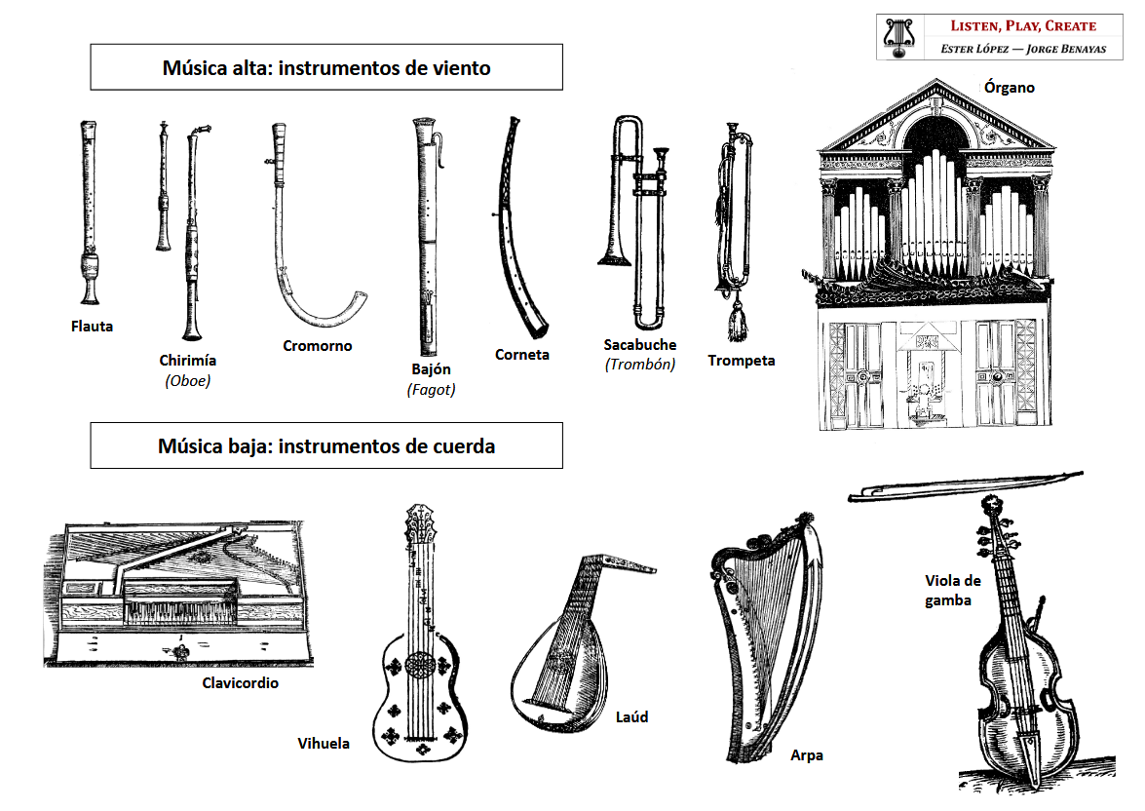

https://www.youtube.com/watch?v=5ZBxcVAeTWg&t=602s

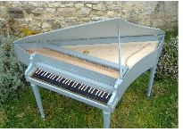
ESPINETA

INSTRUMENTOS:

6. Instrumentos del Renacimiento.

Éstos son algunos de los instrumentos representativos del Renacimiento:
Viento – madera
Bombarda:
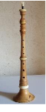
Instrumento de la familia de los oboes con una sonoridad potente y ocho tamaños diferentes. Está compuesto
por tres partes: la embocadura, el cuerpo y el
pabellón.

Chirimía:
Instrumento de viento, antepasado directo del
oboe, y de doble lengüeta. Las había de diferentes tamaños y tesituras: agudas, altas y
bajas.

Viento metal
Sacabuche:
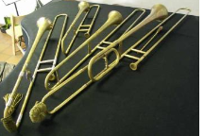
Instrumento que deriva de las
trompetas y evolucionó al trombón de varas.

Serpentón:
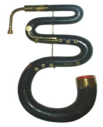
Instrumento de la familia de las cornetas.
Consta de un tubo cónico alargado de forma semejante
a una serpiente y tiene 6 agujeros, distribuidos en dos
grupos de tres.

Cuerda frotada
Viola da gamba (viola de pierna, similar al violonchelo) Se tocaba con arco.
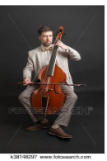

Cuerda pulsada
Vihuela:
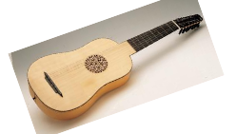
Instrumento parecido a la guitarra. Su
fondo es plano y cuenta con 6 o 7 pares de cuerdas.

Espineta: (Clavecín pequeño). Se trata de un pequeño teclado portátil de 31 teclas, cuyas cuerdas se sitúan
perpendicularmente al teclado. Sus cuerdas son pulsadas por un mecanismo.

